

EVROPSKÉ STÁTY A JEJICH HLAVNÍ MĚSTA

Název školy: Základní škola a Mateřská škola Kokory
Číslo projektu: CZ.1.07/1.4.00/21.2149
Datum: 15.9.2012
Autor: Mgr. Miroslava Pospíšilová
Název: VY_32_INOVACE_12_Z_HLAVNÍ MĚSTA EVROPSKÝCH ZEMÍ
Téma: Evropská hlavní města
Anotace: Pracovní list do zeměpisu zaměřený na poznávání hlavních měst evropských zemí. V materiálu jsou požity doplňovací a přiřazovací typy úkolů a cvičení. Lze použít také jako test při ověřování znalostí. Materiál podporuje schopnost žáka třídit a uspořádávat informace.
Věková skupina: 8.ročník
Vzdělávací oblast: Člověk a příroda
Vzdělávací obor: Zeměpis
Přílohy: zdroj materiálů

EVROPSKÉ STÁTY A JEJICH HLAVNÍ MĚSTA

- Spoj čarou hlavní město se zemí, ve které se nachází
Helsinky Anglie
Brusel Finsko
Řím Řecko
Londýn Švýcarsko
Lublaň Itálie
Atény Švédsko
Paříž Španělsko
Lisabon Rusko
Kodaň Norsko
Praha Portugalsko
Varšava Dánsko
Stockholm Polsko
Bratislava Česká republika
Berlín Francie
Bern Chorvatsko
Vídeň Slovinsko
Oslo Belgie
Slovensko
Irsko
Rakousko
Německo

- Pokud jsi správně spojoval(a), zůstanou 4 volná jména států.
Vypiš je a urči jejich hlavní města

a)…………………………………. -…………………………………
b)…………………………………. - …………………………………
c)…………………………………. - ………………………………….
d)…………………………………. -…………………………………..

- Seřaď tyto 4 země podle velikosti od nejmenší po největší (použij mapu, popř. internet)
1…………………………2……………………3……………………..4………………………..

- Uhodneš podle indicií jméno hlavního města?
- Toto město se může pochlubit jednou z nejslavnějších evropských památek – Eiffelovou věží
…………………………………………….
- Symbolem tohoto města je MALÁ MOŘSKÁ VÍLA
…………………………....................
- Toto město je unikátní tím, že v jeho středu se nachází malý stát
.................................................
- V tomto městě sídlí Evropská komise
………………………………………………

- Poznáš podle uvedených symbolů, o který stát se jedná?
- ……………………………….

b)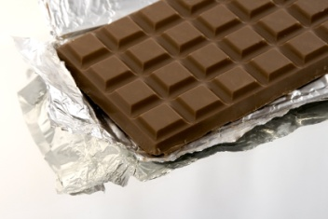 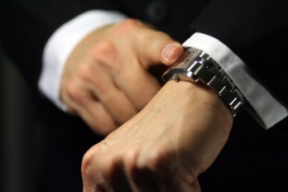 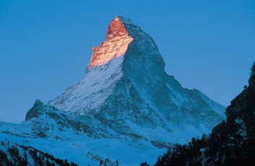…………………
c) 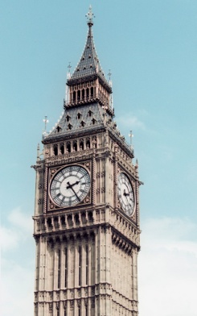 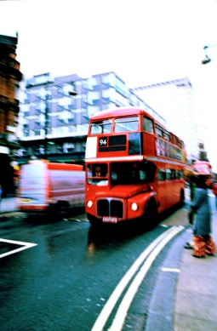 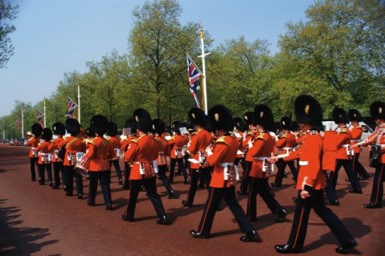………………………..

d) ............................................

- 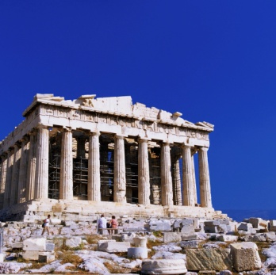……………………………………
- 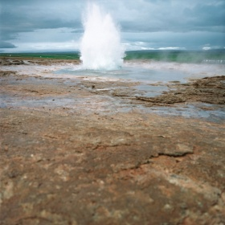 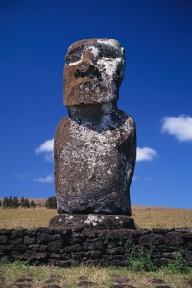 …………………………..

Přílohy:
Zdroj obrázků:
www.office.microsoft.com
Materiál je vlastní prací autorky

